VII PRZEGLĄD POEZJI I PROZY
JANA PAWŁA II
„Pielgrzym pokoju”

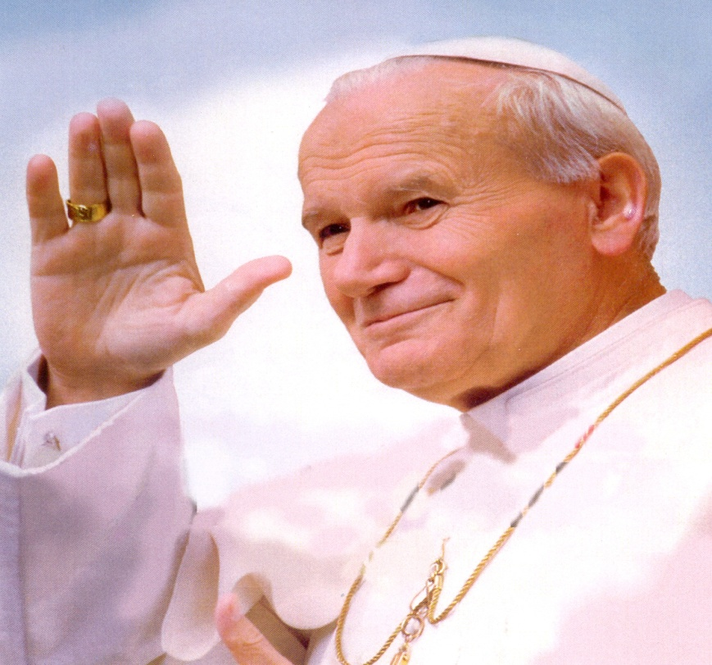

Organizator:
Zespół Szkół Centrum Kształcenia Rolniczego
im. Ziemi Dobrzyńskiej w Nadrożu
VII Przegląd poezji Jana Pawła II posiada wyjątkowy wymiar. W sposób szczególny pragniemy za pomocą twórczości i utworów poświęconych św. Janowi Pawłowi II podkreślić znaczenie pokoju.
Jedną z podstawowych wartości życia każdego człowieka jest Pokój. Jan Paweł II wyznaczył różne jego wymiary, musimy dbać o życie w pokoju z: Bogiem, drugim człowiekiem, samym sobą. W dobie pogoni za karierą, pieniędzmi, dobrobytem zapominamy o poszanowaniu tego, co stanowi istotę człowieczeństwa. Osiąganie wyznaczonego celu stanowi dla wielu priorytet. Zawiść, zazdrość i nieumiejętne korzystanie z wolności, coraz częściej utrudnia ludziom życie w pokoju. Jan Paweł II wyraźnie uczył nas wdzięczności za otrzymaną wolność i umiejętności korzystania z niej we właściwy sposób przez całe pokolenia. Na każde niepowodzenie musimy odpowiadać językiem miłości i pokoju, jak twierdził: „ Na kryzys cywilizacji trzeba odpowiedzieć cywilizacją miłości, opartą na uniwersalnych wartościach pokoju, solidarności i wolności, które znajdują pełne urzeczywistnienie w Chrystusie". (List apostolski Tertio millennio adveniente, 1994 r.). Wdzięczni za tak cenne nauki, musimy dbać, aby najwyższe wartości nie zostały zniszczone. Nadrzędnym celem konkursu jest popularyzacja poezji Papieża – Polaka, podkreślenie podstawowych wartości wynikających z tekstu, ujawnienie prawd uniwersalnych dzieł, rozbudzenie zainteresowań, uwrażliwienie na piękno poezji oraz integracja młodzieży szkolnej.

Regulamin VII Przeglądu Poezji i Prozy
św. Jana Pawła II
- Organizatorem Przeglądu Recytatorskiego Poezji i Prozy Jana Pawła II jest Zespół Szkół Centrum Kształcenia Rolniczego im. Ziemi Dobrzyńskiej w Nadrożu. Koordynatorką konkursu jest: mgr Milena Sobocińska-Krupska. Konkurs jest adresowany do uczniów szkół ponadpodstawowych.
- Informacje dotyczące konkursu.
Konkurs jest dwuetapowy:
I etap – szkolny powinien odbyć się w każdej szkole do 23.02.2023r.
II etap – finałowy – odbędzie się w Zespole Szkół Centrum Kształcenia Rolniczego im. Ziemi Dobrzyńskiej w Nadrożu 23.03.2023r. o godz. 10:00.
Zwycięzców etapu szkolnego (maksymalnie czworo uczniów) należy zgłosić organizatorom dostarczając wypełnioną kartę zgłoszeniową na adres:
Zespół Szkół Centrum Kształcenia Rolniczego
im. Ziemi Dobrzyńskiej w Nadrożu, 87-515 Rogowo, pow. Rypin.

Zgłoszenia również można dokonać za pomocą maila: sekretariat@zs4nadroz.pl
Wszelkie informacje uzyskają Państwo pod numerem telefonu: 697 973 410.
Chęć udziału należy zgłosić do 24.02.2023r. Karta zgłoszenia uczestników konkursu w załączniku.

- Uczestników konkursu obowiązuje opłata wpisowa w wysokości 10 zł. od osoby
na konto ZSCKR w Nadrożu – dochody własne.
Nr konta: 83 1010 1078 0119 0513 9134 0000. W tytule przelewu należy wpisać: nazwę szkoły uczestników oraz tytuł konkursu: „VII Przegląd poezji i prozy Jana
Pawła II”

- Uczestników konkursu ocenia jury w skład, którego wchodzą wyznaczeni przez organizatorów przedstawiciele. Członkowie komisji sporządzają protokół z przebiegu konkursu.
- Postanowienia szczegółowe:
Konkurs zostanie przeprowadzony w kategoriach:
- Poezja – repertuar uczestników obejmuje dwa utwory poetyckie autorstwa św. Jana Pawła II. Łączny czas wykonania utworów nie może przekraczać 10 min. Dla jednego ucznia. Uczestnicy recytują dwa dowolne utwory z pamięci.
- Poezja śpiewana – uczestnicy wykonują dwa utwory Jana Pawła II, które zostały opublikowane w książkach lub prasie, w formie śpiewanej lub utwory poświęcone św. Janowi Pawłowi II. Prezentacja może odbywać się przy akompaniamencie własnej kompozycji lub podkładzie muzycznym. Łączny czas prezentacji nie może przekraczać 10 min. dla jednego uczestnika. Zapewniamy nagłośnienie, odtwarzacz CD, laptop. Prosimy o zaznaczenie
w karcie zgłoszeniowej z jakiego sprzętu audiowizualnego chcieliby Państwo skorzystać. Każdy uczestnik powinien przywieźć ze sobą nośnik z nagraną
muzyką lub sprzęt muzyczny, przy pomocy którego wykona kompozycję wybranego utworu.
- Maksymalna liczba uczniów wytypowanych z danej szkoły nie może przekraczać czterech osób. W kwestii zagwarantowania noclegu opiekunów i uczestników prosimy również o kontakt na numer 697 973 410.

KRYTERIA OCENIANIA
1.
a)Kryteria oceny recytacji obejmują: rozumienie prezentowanego tekstu, dobór repertuaru, kulturę słowa, interpretację, różnicowanie tempa narracji, ogólne wrażenia estetyczne.
b)W kategorii poezji śpiewanej jury uwzględni również: zgodność muzyki
z charakterem tekstu, muzykalność i warunki głosowe wykonawcy, wartości artystyczne muzyki.
2. Obowiązuje właściwy ubiór i postawa recytującego.
3. Kolejność recytacji wyznacza się w drodze losowania.
4. Ocenianie jest tajne.
5. Decyzja jury jest ostateczna i nie podlega weryfikacji.
6. Każdy uczestnik konkursu oraz opiekun otrzyma pamiątkowy dyplom, a zwycięzcy
i osoby wyróżnione nagrody.

KARTA ZGŁOSZENIOWA UCZESTNIKÓW VII PRZEGLĄDU POEZJI I PROZY JANA PAWŁA II
IMIĘ I NAZWISKO UCZESTNIKA: |  |  |  |  |  |  | A
ADRES, TELEFON, WIEK:
NAZWA SZKOŁY:
KATEGORIE: | TYTUŁ UTWORU | MUZYKA | PRZEWIDYWANY CZAS WYKONANIA | UWAGI
RECYTACJA | 1. | 1. | 1. | 1.
 | 2. | 2. | 2. | 2.
POEZJA ŚPIEWANA | 1. | 1. | 1. | 1.
 | 2. | 2. | 2. | 2.
IMIĘ I NAZWISKO OPIEKUNA
KARTA ZGŁOSZENIOWA UCZESTNIKÓW VII PRZEGLĄDU POEZJI JANA PAWŁA II
IMIĘ I NAZWISKO UCZESTNIKA: |  |  |  |  |  | B
ADRES, TELEFON, WIEK:
NAZWA SZKOŁY:
KATEGORIE: | TYTUŁ UTWORU | MUZYKA | PRZEWIDYWANY CZAS WYKONANIA |  | UWAGI
RECYTACJA | 1. | 1. | 1. |  | 1.
 | 2. | 2. | 2. |  | 2.
POEZJA ŚPIEWANA | 1. | 1. | 1. |  | 1.
 | 2. | 2. | 2. |  | 2.
IMIĘ I NAZWISKO OPIEKUNA
KARTA ZGŁOSZENIOWA UCZESTNIKÓW VII PRZEGLĄDU POEZJI JANA PAWŁA II
IMIĘ I NAZWISKO UCZESTNIKA: |  |  |  |  |  |  | C
ADRES, TELEFON, WIEK:
NAZWA SZKOŁY:
KATEGORIE: | TYTUŁ UTWORU | MUZYKA | PRZEWIDYWANY CZAS WYKONANIA | UWAGI
RECYTACJA | 1. | 1. | 1. | 1.
 | 2. | 2. | 2. | 2.
POEZJA ŚPIEWANA | 1. | 1. | 1. | 1.
 | 2. | 2. | 2. | 2.
IMIĘ I NAZWISKO OPIEKUNA
KARTA ZGŁOSZENIOWA UCZESTNIKÓW VII PRZEGLĄDU POEZJI I PROZY JANA PAWŁA II
IMIĘ I NAZWISKO UCZESTNIKA: |  |  |  |  |  | D
ADRES, TELEFON, WIEK:
NAZWA SZKOŁY:
KATEGORIE: | TYTUŁ UTWORU | MUZYKA | PRZEWIDYWANY CZAS WYKONANIA | UWAGI
RECYTACJA | 1. | 1. | 1. | 1.
 | 2. | 2. | 2. | 2.
POEZJA ŚPIEWANA | 1. | 1. | 1. | 1.
 | 2. | 2. | 2. | 2.
IMIĘ I NAZWISKO OPIEKUNA

